Характерное время асоциации комплекса железо-бор
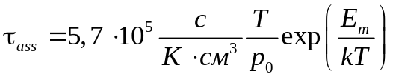, (1)
где Ε_{m} – энергия миграции межузельных атомов железа. Мы считаем, что условиях ультразвукового нагружения
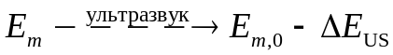, (2)
где ΔE_{US} – акустоиндуцированное изменение энергии. На рисунке зависимости
ΔE_{US} от интенсивности введеного ультразвука при разных частотах при использованиии продольных и поперечных волн.
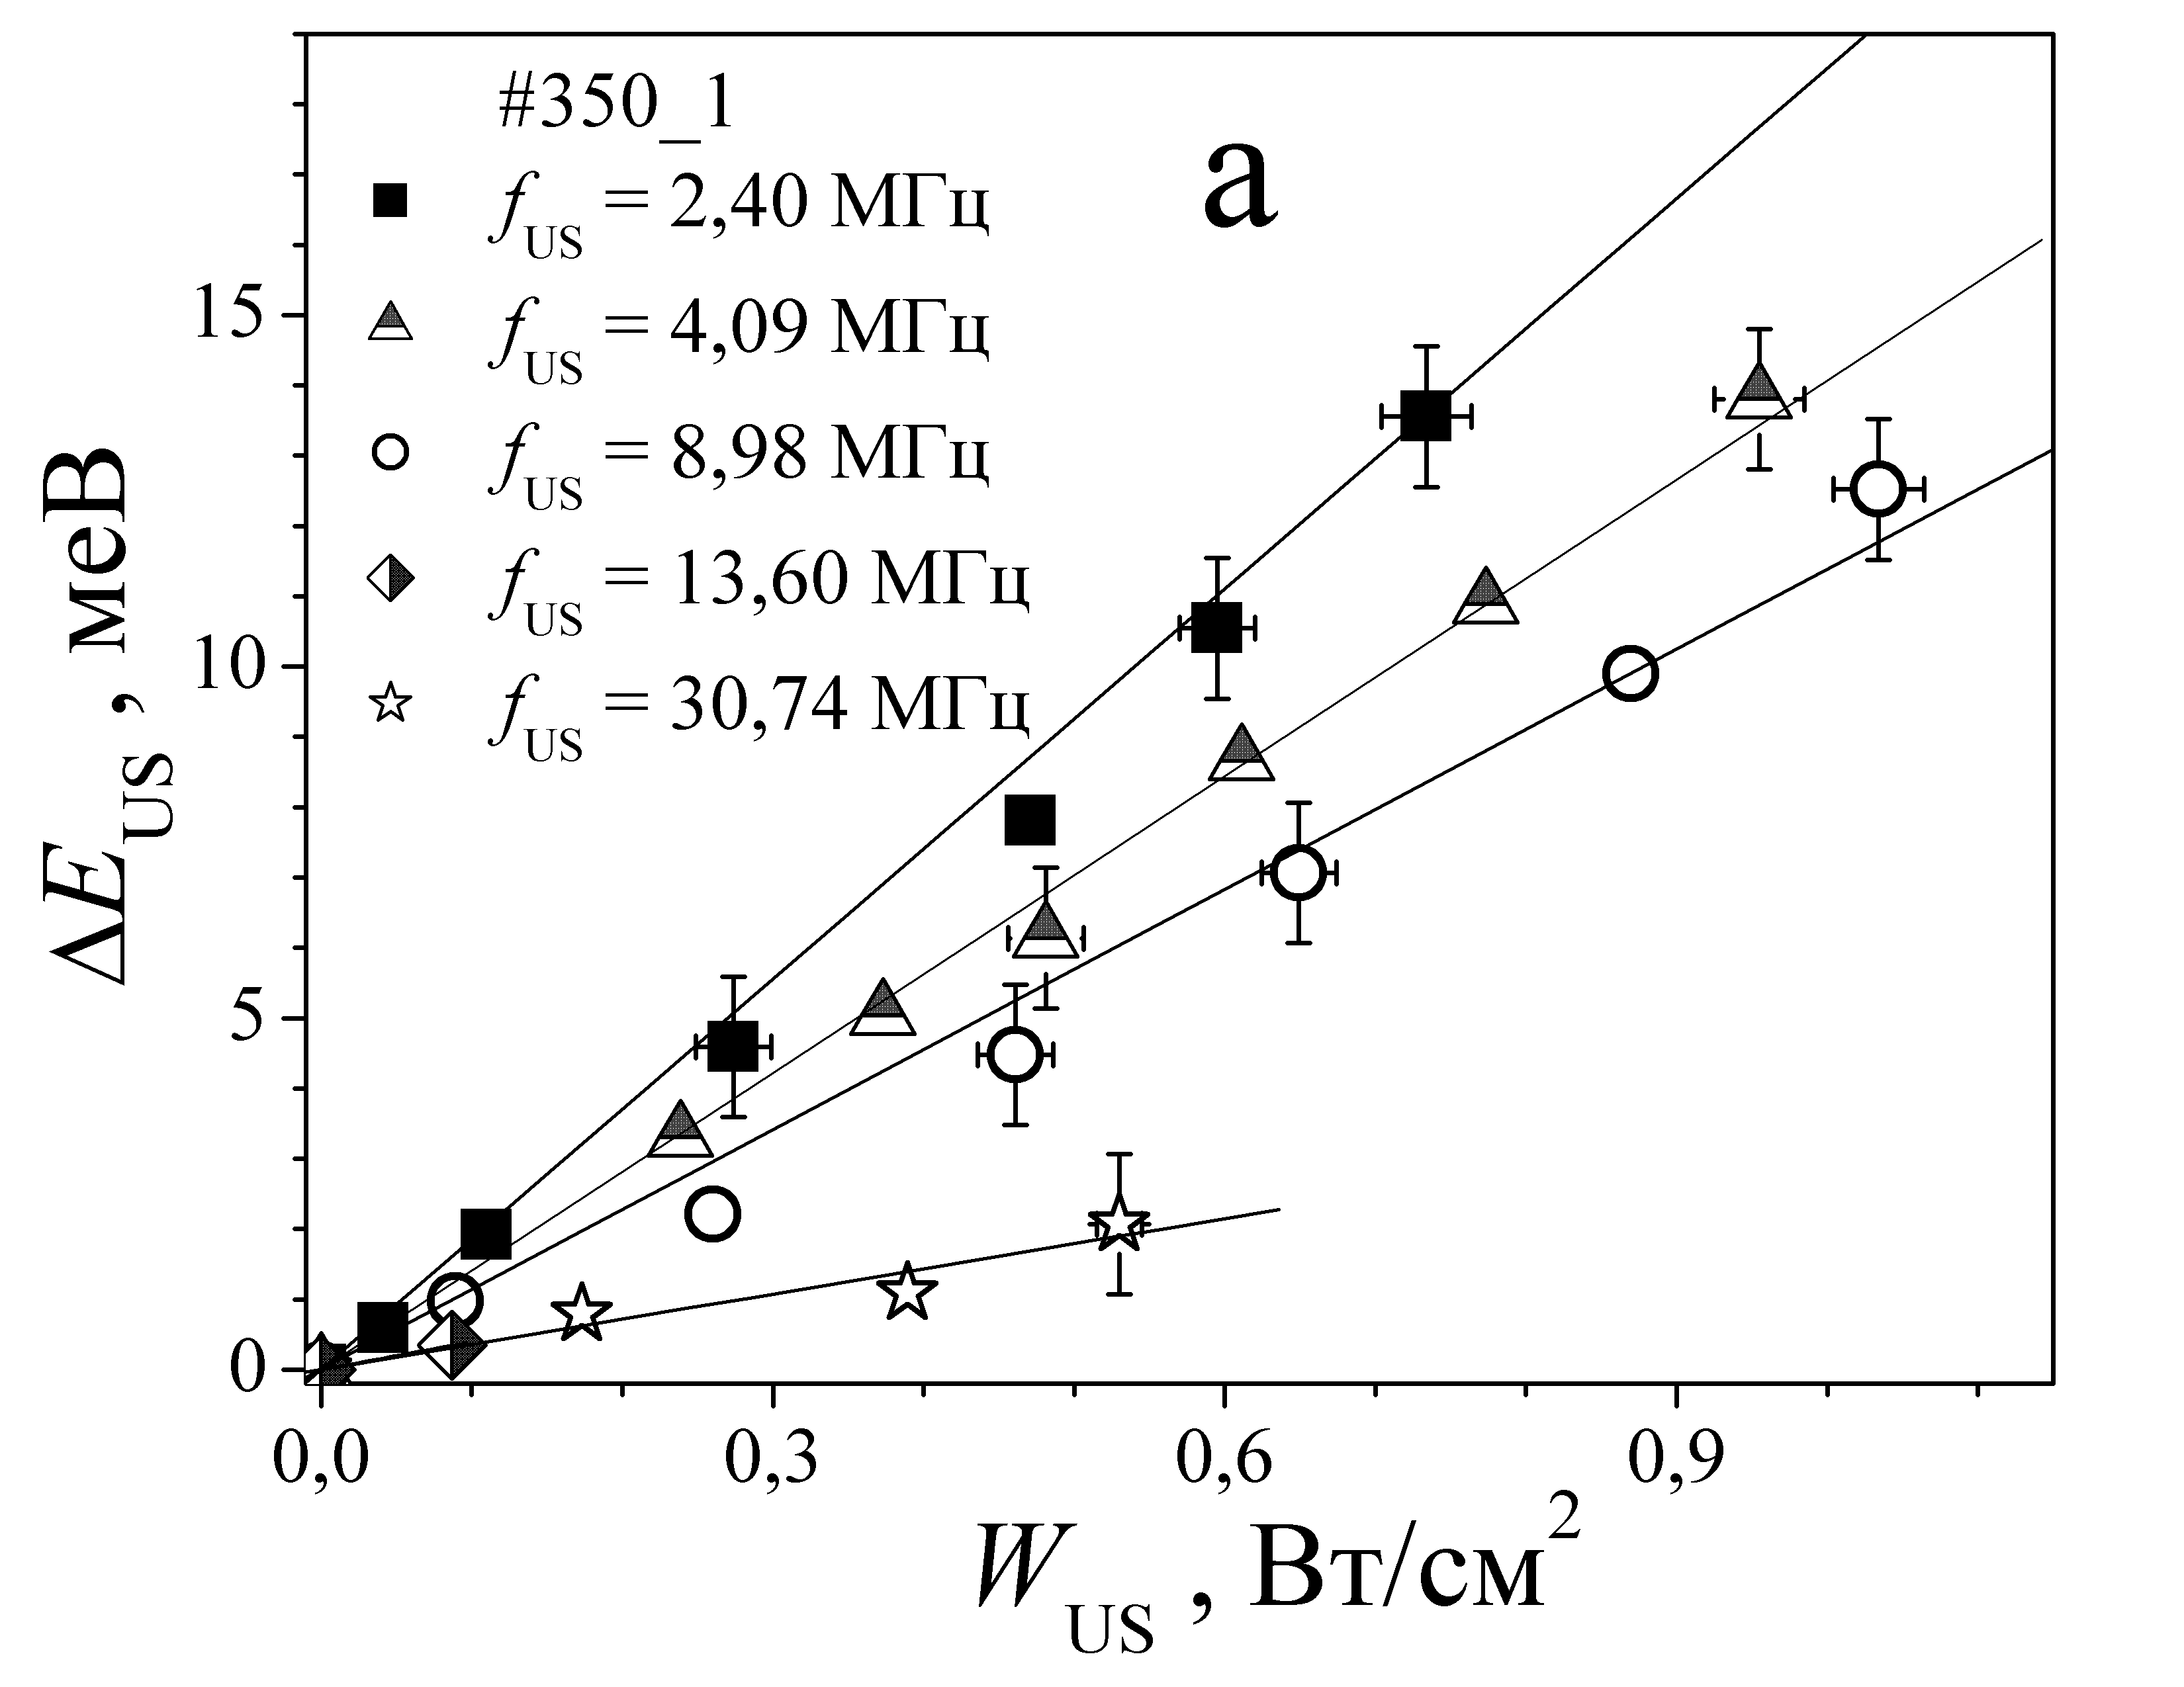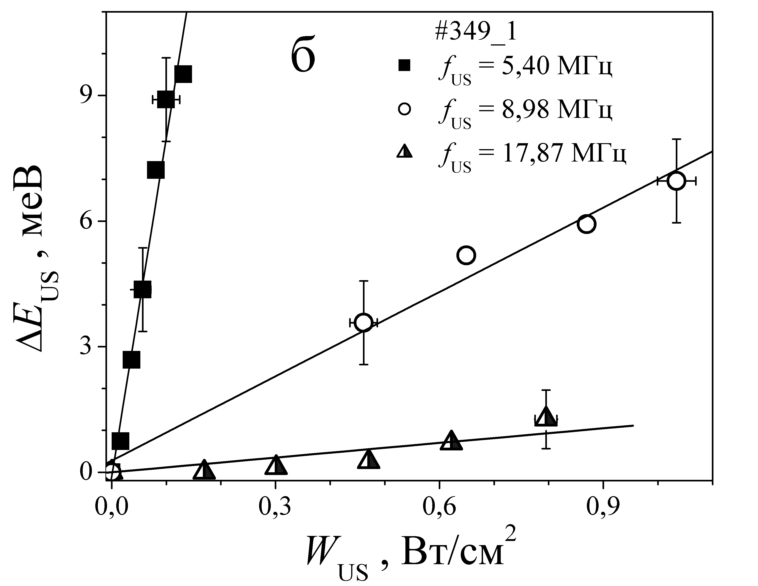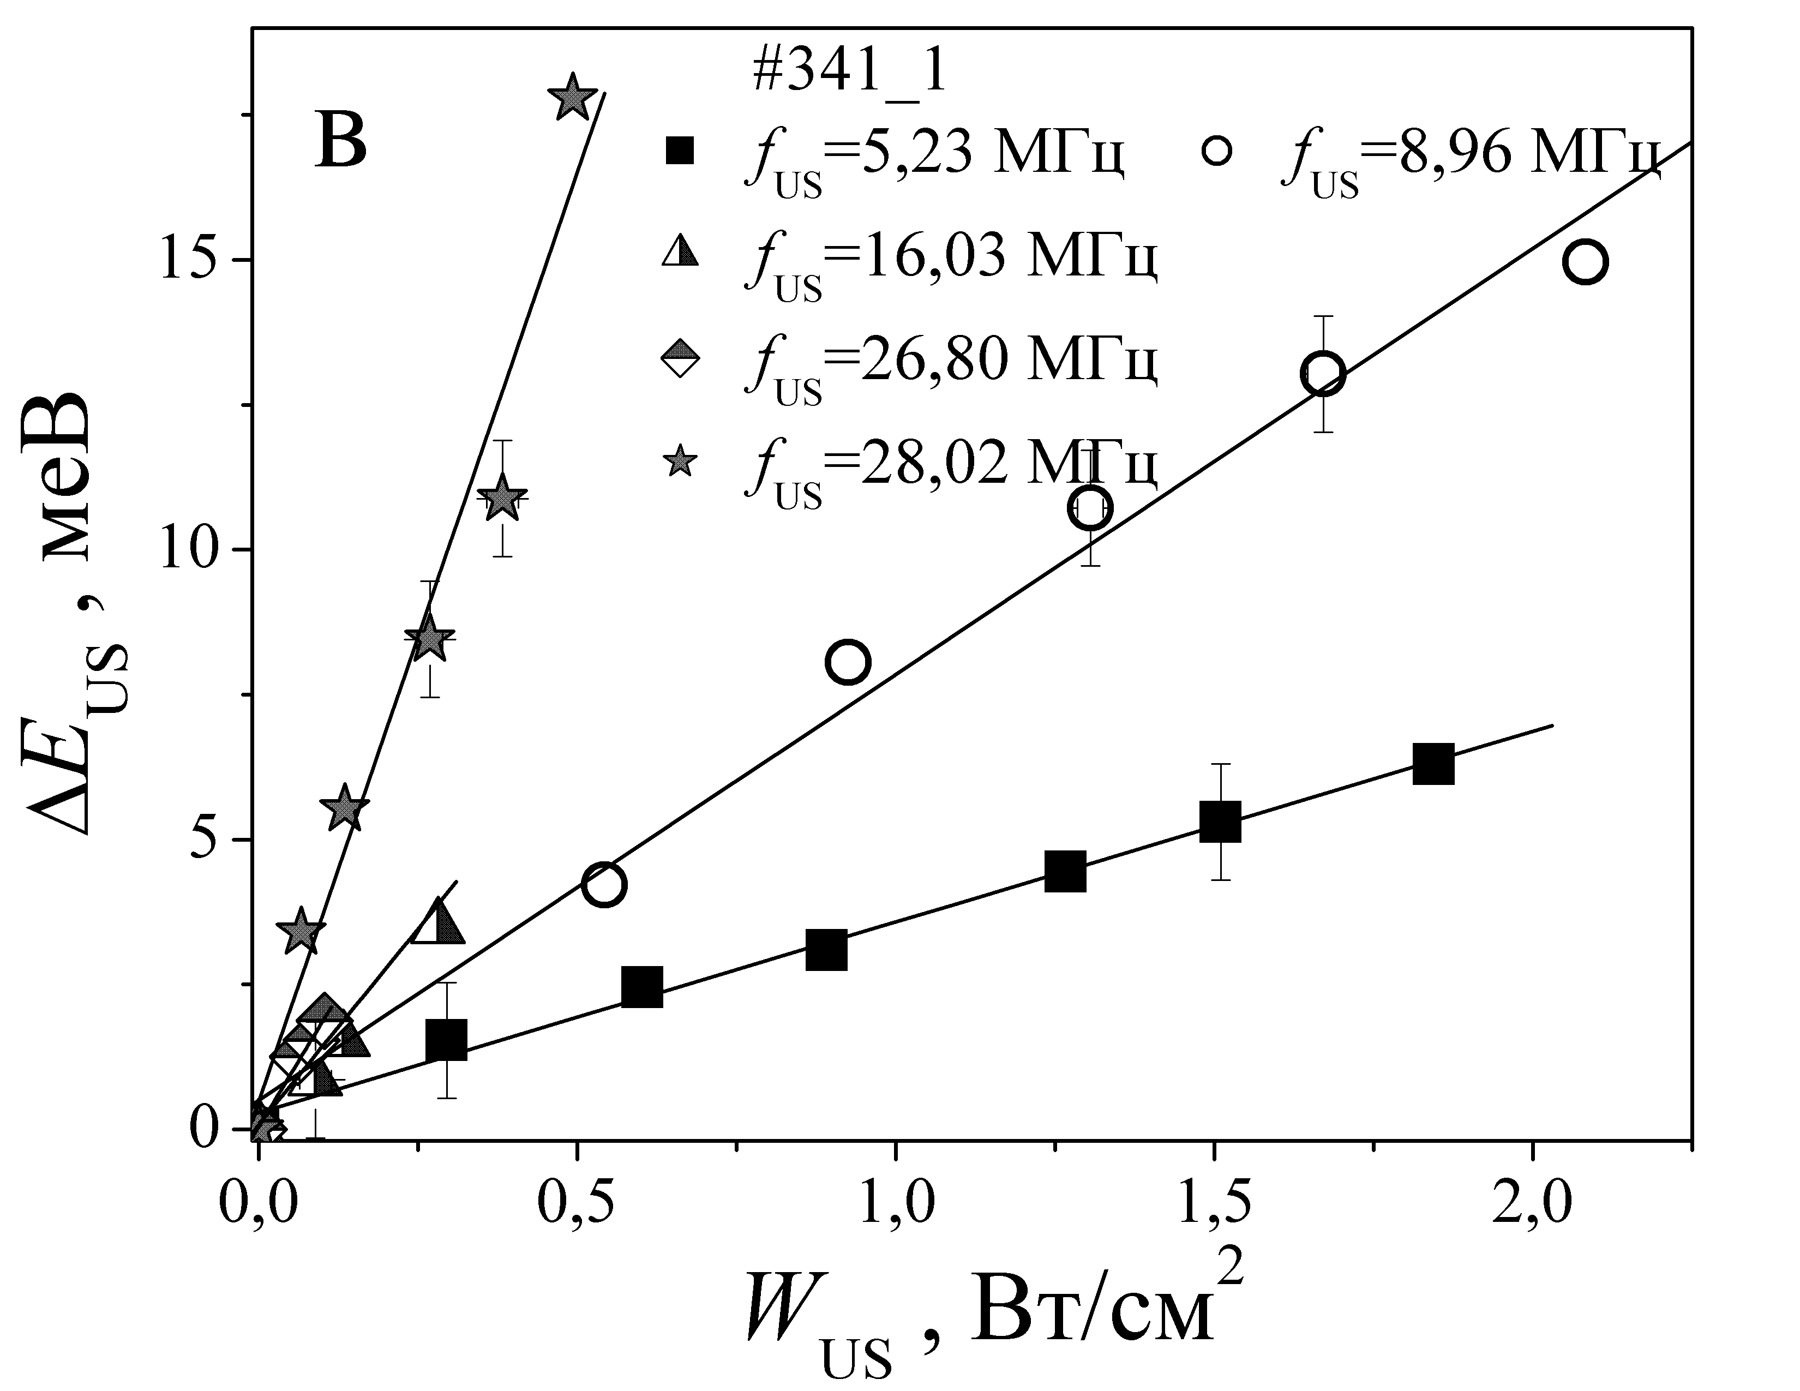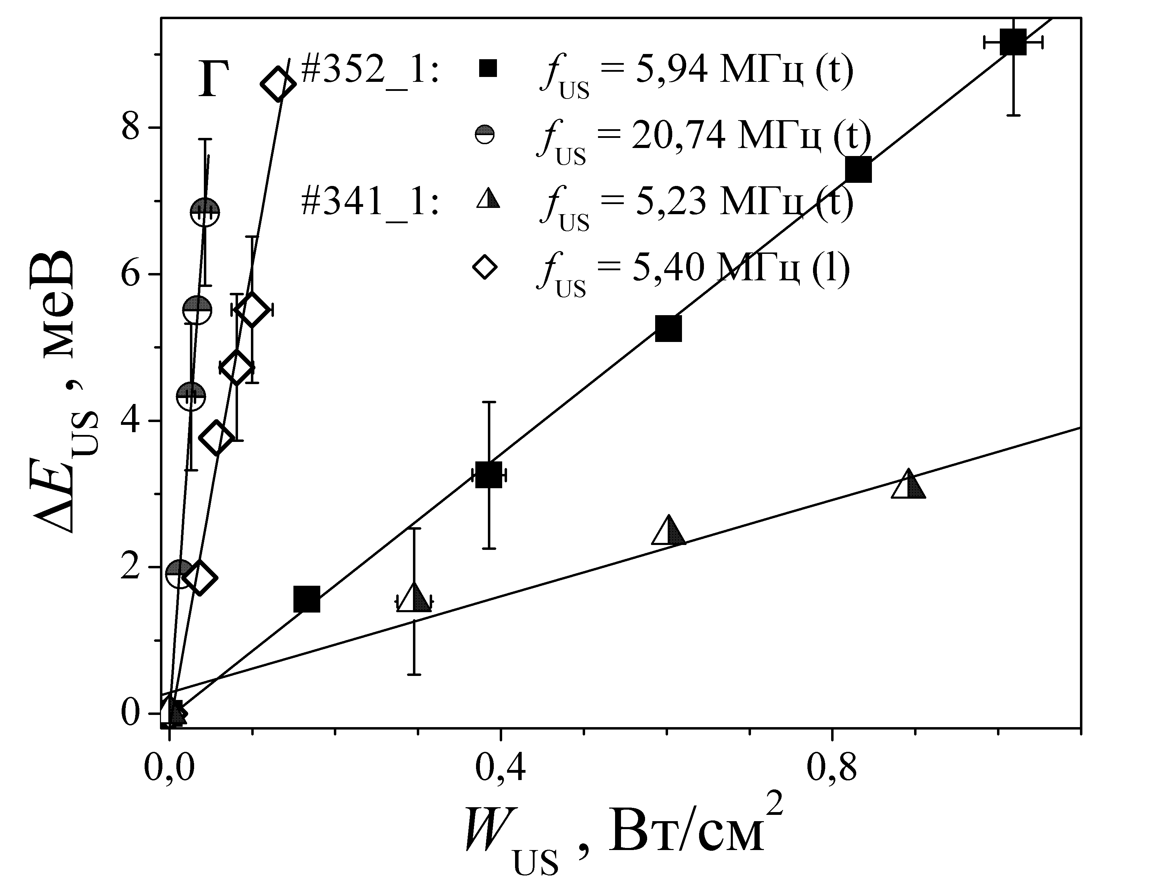
Рисунок 1 – Зависимости акустоиндуцированных изменений энергии миграции железа от интенсивности ультразвука для разных образцов (#указан на рис.). Т =340 К. Тип волн: продольные (а, б, г), поперечные (в, г). Точки – эксперимент, прямые – линейная аппроксимация
Експерименты показали, что температурная зависимость ΔE_{US} близка к линейной:
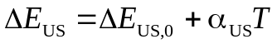. (3)
α_{US} зависит от частоты УЗ (см. рис. 3), уменьшаясь вместе з уменьшением периода колебаний (как для продольных, так и поперечных волн).
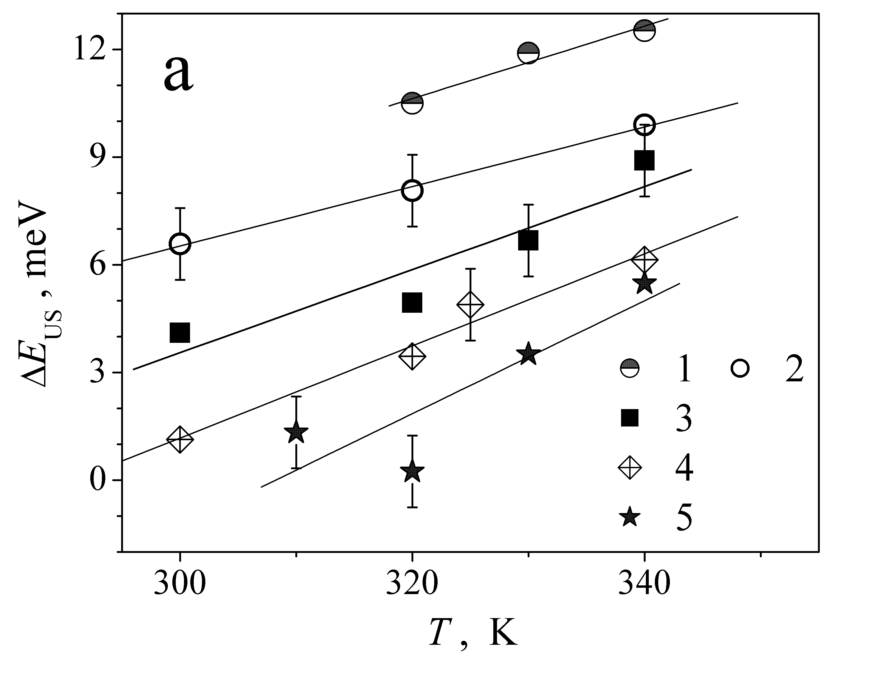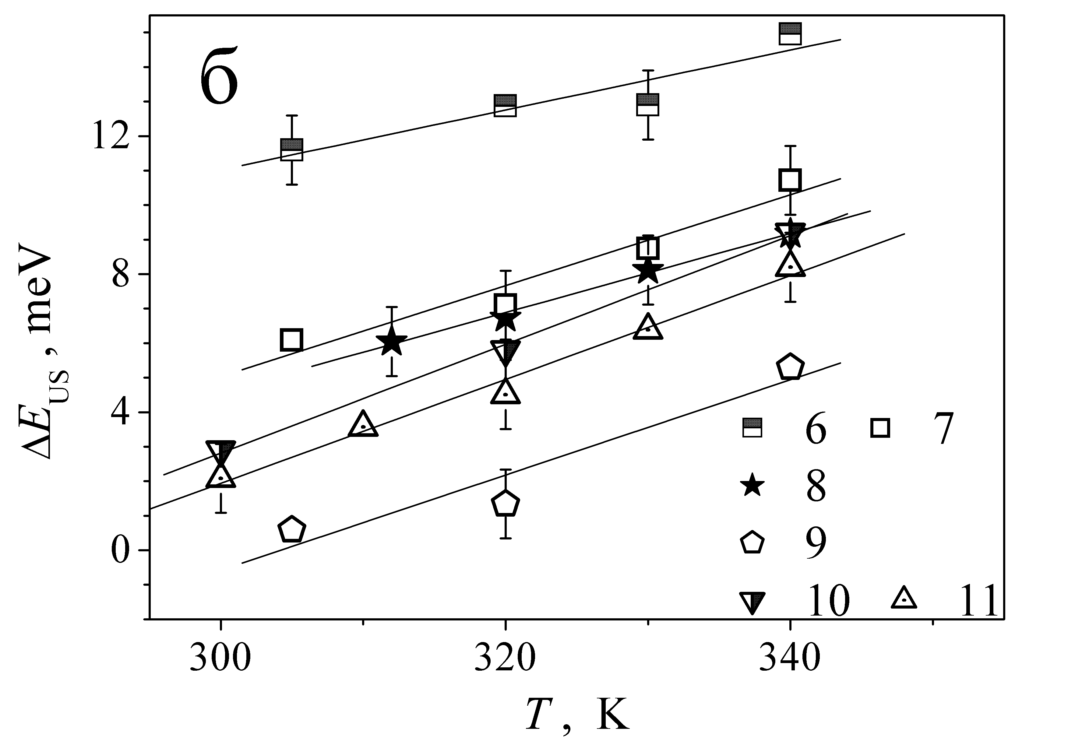
Рисунок 2 – Температурные зависимости акустоиндуцированных изменений енергии миграции в солнечных элементах с различным содержанием железа. f_{US}, МГц: 8,98 (кривые 1, 2), 5,04 (3), 4,09 (4), 2,39 (5), 8,96 (6, 7), 5,94 (8), 5,23 (9), 0,31 (10, 11). W_{US}, Вт/см²: 1,0 (1, 9), 0,87 (2), 0,1 (3), 0,4 (4), 0,3 (5), 2,0 (6, 9), 1,2 (7), 0,76 (10), 0,58 (11). N_{Fe}, 10¹³ см⁻³: 3,0 (1, 2, 4), 0,7 (3), 1,9 (5, 10, 11), 4,0 (6, 7, 9), 4,3 (8). Тип волн: продольные (а), поперечные (б).
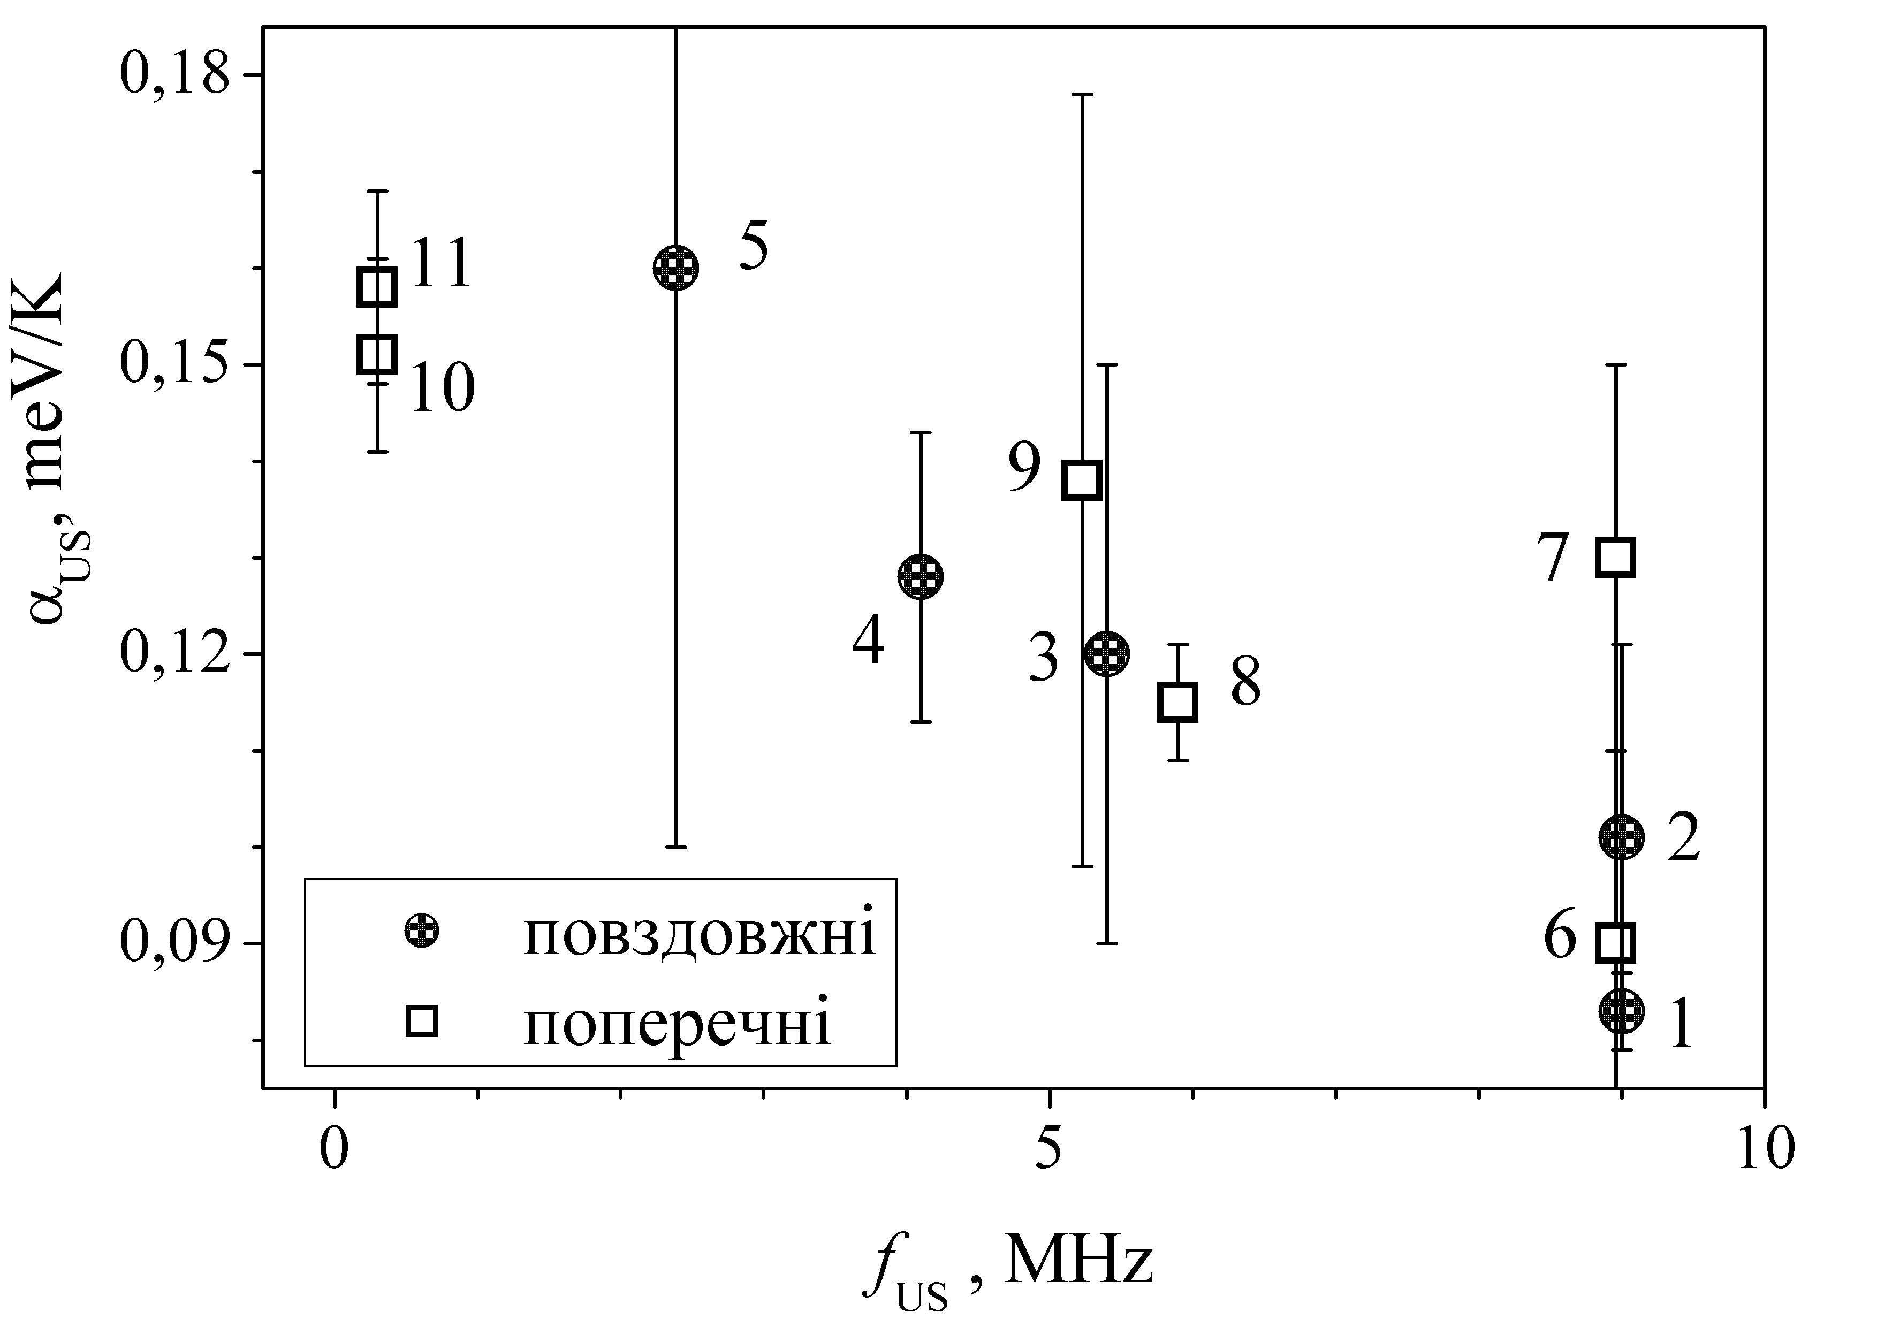
Рисунок 3 – Частотная зависимость температурного коэффициента акустоиндуцированного изменения енергии миграции ионов железа. Цифры около точек отвечают кривым на рис 2.

